司马迁中学2017届高三第二次适应性训练试题（化学）
可能用到的相对原子质量：H 1 O 16 Cl 35.5 Cu 64 N 14 C 12 S 32
K 39 Fe 56 As 75
一、选择题（共18小题，每小题只有一个正确答案，每小题3分，共54分）
1、日常生活中的许多现象与化学反应有关，下列现象与氧化还原反应无关的是
A．铜铸塑像上出现铜绿[Cu₂(OH)₂CO₃] B．铁制菜刀生锈
C．大理石雕像被酸腐蚀毁坏 D．铝锅表面生成致密的氧化膜
2、设N_{A}为阿伏伽德罗常数的值。下列叙述正确的是
A. 1molCl₂与足量的铁反应，转移的电子数为3N_{A}
B.25℃,pH＝13的NaOH溶液中含有OH－的数目为0.1N_{A}
C.标准状况下，2.24L已烷含有分子的数目为0.1N_{A}
D.常温常压下，Na₂O₂与足量H₂O反应,共生成0.2molO₂,转移电子的数目为0.4N_{A}
3、吸进人体内的氧有2%转化为氧化性极强的活性氧，这些活性氧能加速人体衰老，被称为“生命杀手”。中国科学家尝试用Na₂SeO₃消除人体内活性氧，Na₂SeO₃的作用是（ ）
A．氧化剂 B．还原剂 C．既是氧化剂又是还原剂
D．以上均不是
4、若在强热时分解的产物是、、和，则该反应中化合价发生变化和未发生变化的N原子数之比为( )
A．1:4 B.1:2 C.2:1 D.4:1
5、要证明某溶液中不含Fe³⁺而可能含有Fe²⁺。进行如下实验操作时最佳顺序为 ①加入足量氯水
②加入足量KMnO₄溶液 ③加入少量KSCN溶液
A．①③ B．③② C．③① D．①②③
6、能正确表示下列反应的离子方程式是
A.向含有FeBr₂的溶液中通入过量Cl₂充分反应：
2Fe^{2＋}＋4Br－＋3Cl₂===2Fe^{3＋}＋6Cl－＋2Br₂
B. Ca(HCO₃)₂溶液中加入少量NaOH溶液：
Ca^{2＋}＋2HCO＋2OH－===CaCO₃↓＋CO＋H₂O
C.磁性氧化铁溶于稀硝酸： 3 Fe²⁺＋4H ⁺＋NO₃－ === 3Fe³⁺＋NO↑＋3H2O
D.明矾溶液中滴入Ba(OH)2溶液使SO₄^{2－}恰好完全沉淀：
2Ba^{2＋}＋3OH－ ＋Al³⁺＋2 SO₄^{2－}===2BaSO4↓＋Al(OH) ₃↓
7、下列离子在溶液中因发生氧化还原反应而不能大量共存的是（ ）
A．Ag⁺、NO₃－、Cl－、K⁺ B． H⁺、NO₃－、Fe²⁺、Na⁺
C． K⁺、Ba²⁺、OH－、SO₄^{2－} D． Cu²⁺、NH₄⁺、Br－、S^{2－}
8、某溶液中含有HCO、CO、SO、Na＋、NO五种离子。若向其中加入Na₂O₂粉末充分反应后(溶液体积变化忽略不计)，溶液中离子浓度保持不变的是
A．CO、NO、Na＋ B．CO、NO C．SO、NO D．NO
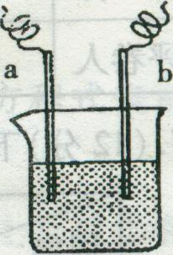
9、右图中，两电极上发生的电极反应为： a极：Cu²⁺+2e^{一}=Cu b极：Fe一2e^{一}=Fe²⁺
下列说法中不正确的是
A．该装置可能是电解池
B．a极上一定发生还原反应
C．a、b可能是同种电极材料
Ziyuanku.com资*源%库 D．该过程中能量的转换一定是化学能转化为电能
10、化学反应N₂＋3H₂===2NH₃的能量变化如图所示，该反应的热化学方程式是( )
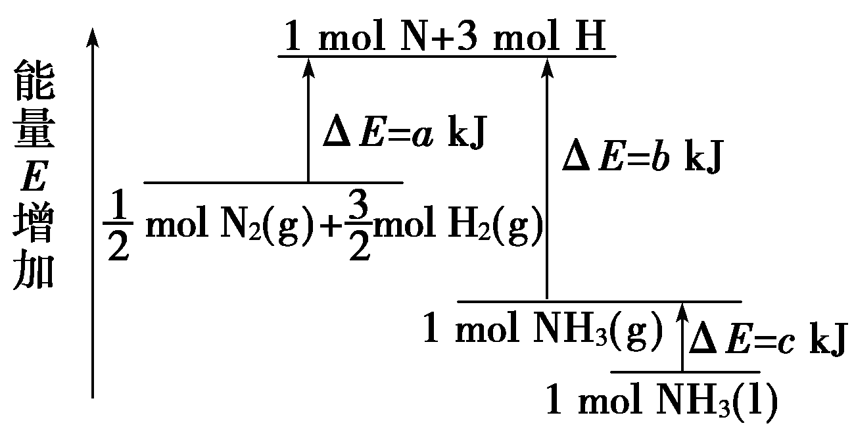
A．N₂(g)＋3H₂(g)===2NH₃(l) ΔH＝2(a－b－c)kJ·mol^{－1}
B．N₂(g)＋3H₂(g)===2NH₃(g) ΔH＝2(b－a)kJ·mol^{－1}
C.N₂(g)＋H₂(g)===NH₃(l) ΔH＝(b＋c－a)kJ·mol^{－1}
D.N₂(g)＋H₂(g)===NH₃(g) ΔH＝(a＋b)kJ·mol^{－1}
11、下列依据热化学方程式得出的结论正确的是（ ）
A．已知2H₂(g)＋O₂(g)＝2H₂O(g)△H＝－483.6 kJ·mol^{-－1}，则氢气的燃烧热为241.8 kJ·mol^{－1}
B．已知2C(s)＋2O₂(g)＝2CO₂(g) △H＝a、2C(s)＋O₂(g)＝2CO(g) △H＝b，则a＞b
C．已知P (白磷，s)＝P (红磷，s) △H＜0，则白磷比红磷稳定
D．已知NaOH(aq)＋HCl(aq)＝NaCl(aq)＋H₂O(l) △H＝－57.3 kJ·mol^{－1}，则含40.0 g NaOH的稀溶液与稀醋酸完全中和，放出小于57.3 kJ的热量
12、在一定条件下，RO₃^{n－}和氟气可发生如下反应：
RO₃^{n－}＋F₂＋2OH－＝RO₄－＋2F－＋H₂O。从而可知在RO₃^{n－}中，元素R的化合价是
A．＋4 B．＋5 C．＋6 D．＋7
13、在浓盐酸中H₃AsO₃与SnCl₂反应的离子方程式为：3SnCl₂+12Cl－+2H₃AsO₃ +6H＋=2As+3SnCl₆²⁻+6M，关于该反应的说法中正确的组合是 （ ）
①氧化剂是H₃AsO₃ ②还原性：Cl－>As
③每生成7.5 g As，还原剂失去的电子为0.3 mol ④M为OH－ ⑤SnCl₆²⁻是氧化产物
A．①③ B．①②④⑤
C．①②③④ D．①③⑤
14、24mL浓度为0.05mol/L的Na₂SO₃溶液,恰好与20mL浓度为0.02mol/L的K₂Cr₂O₇溶液完全反应,则元素Cr在被还原的产物中的化合价是 ( )
A．+6 B．+3 C．+2 D．0
$来&源：ziyuanku.com15．氯气是一种重要的工业原料。工业上利用反应3Cl₂＋2NH₃===N₂＋6HCl检查氯气管道是否漏气。下列说法错误的是( )
A．若管道漏气遇氨就会产生白烟
B．该反应利用了Cl₂的强氧化性
C．该反应属于复分解反应
D．生成1 mol N₂有6 mol电子转移
16、Cu₂O是一种半导体材料，基于绿色化学理念设计的制取Cu₂O的电解池示意图如图所示，电解总反应为：2Cu＋H₂O=====Cu₂O＋H₂↑。下列说法正确的是( )
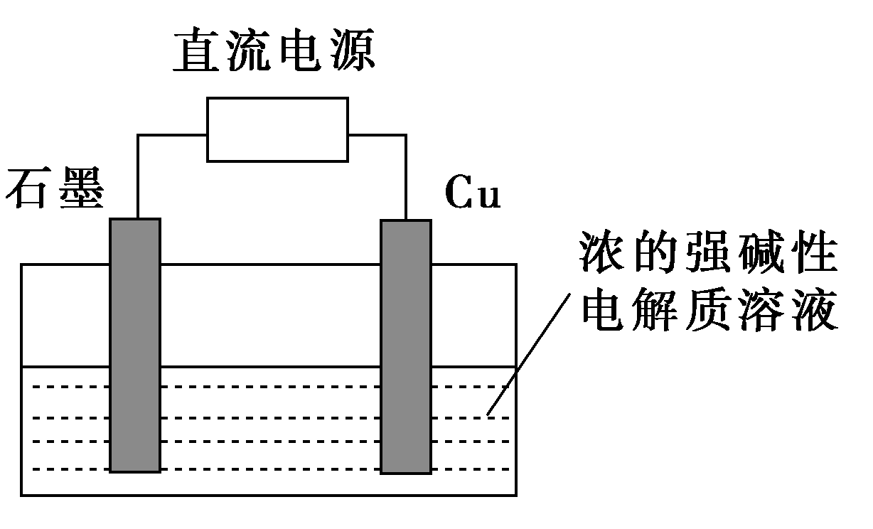
A．石墨电极上产生氢气 B．铜电极发生还原反应
C．铜电极接直流电源的负极 D．当有0.1 mol电子转移时，有0.1 mol Cu₂O生成

17、对于某些离子的检验及结论一定正确的是 （ ）
A、加入稀盐酸产生无色气体，将气体通入澄清石灰水中，溶液变浑浊，一定有CO₃²⁻.
B、加入氯化钡溶液有白色沉淀生成，再加盐酸，沉淀不消失，一定有SO₄²⁻
C、加入氢氧化钠溶液并加热，产生的气体能使湿润的红色石蕊试纸变蓝，一定有NH₄⁺
D、加入碳酸钠溶液产生白色沉淀，再加盐酸白色沉淀消失，一定有Ba²⁺
18. 关于如图所示各装置的叙述中，正确的是
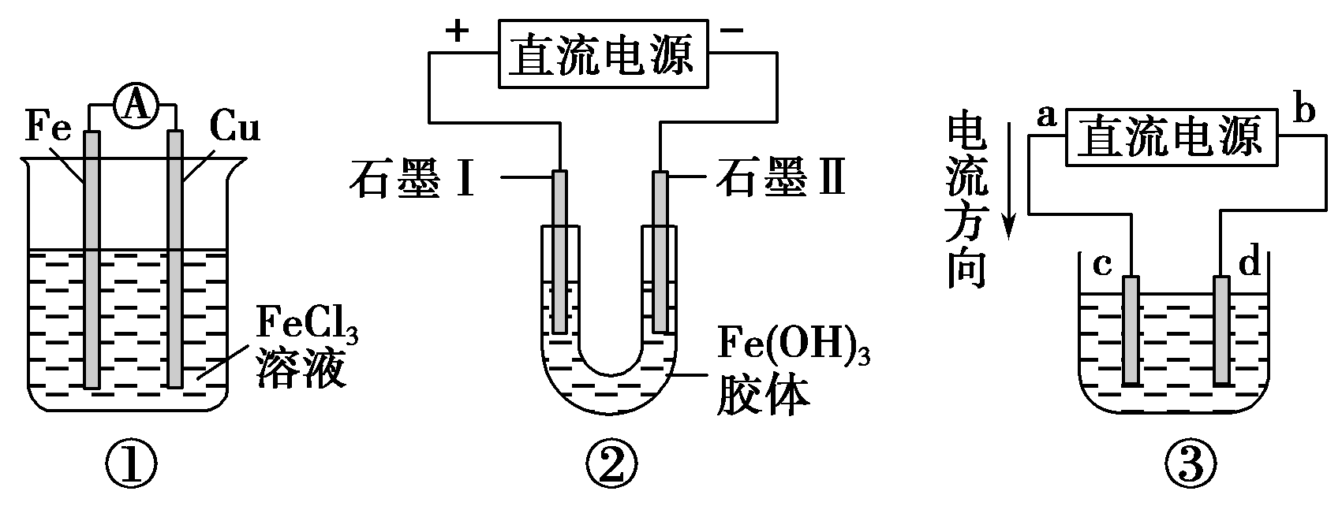
A．装置①是原电池，总反应是：Cu＋2Fe^{3＋}===Cu^{2＋}＋2Fe^{2＋}
B．装置①中，铁作负极，电极反应式为：Fe^{3＋}＋e－===Fe^{2＋}
C．装置②通电一段时间后石墨Ⅱ电极附近溶液红褐色加深
D．若用装置③精炼铜，则d极为粗铜，c极为纯铜，电解质溶液为CuSO₄溶液
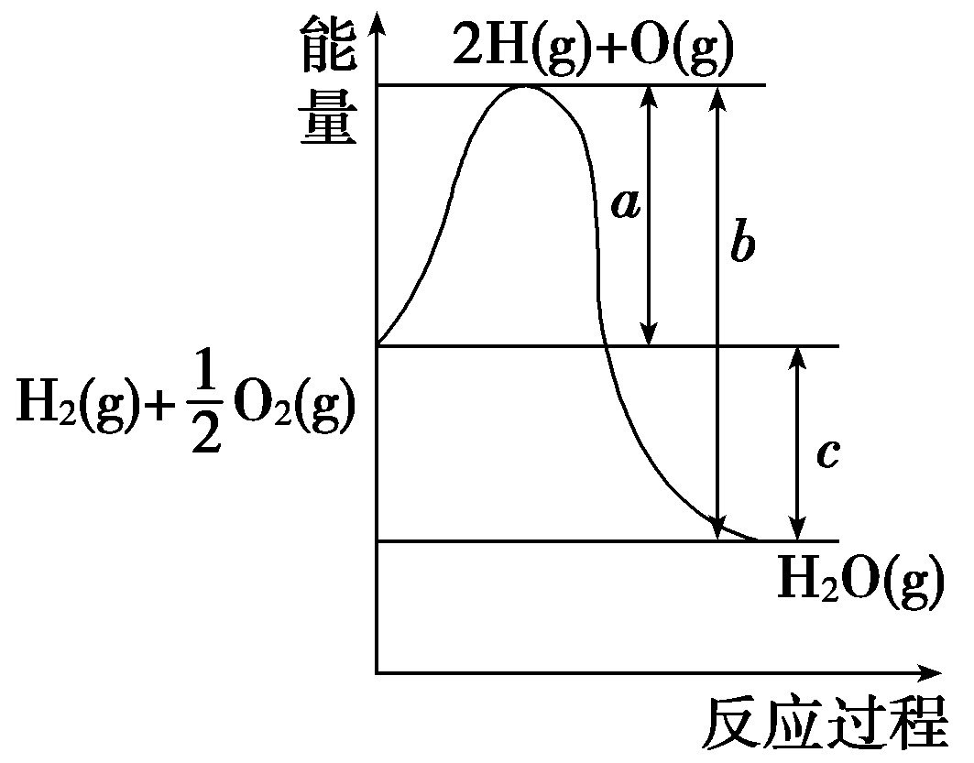
二、填空题（共5小题，共46分）
19、(10分) 已知：H₂(g)＋O₂(g)===H₂O(g)，反应过程中能量变化如右图，问：(1)a、b、c分别代表什么意义？
Ziyuanku.coma________；b________；c________。
(2)该反应是放热反应还是吸热反应？________。
ΔH大于零还是小于零？________。
(3)若已知2H₂(g)＋O₂(g)===2H₂O(g) ΔH₁＝－Q₁kJ·mol^{－1}；2H₂(g)＋O₂(g)===2H₂O(l) ΔH₂＝－Q₂ kJ·mol^{－1}，则ΔH₁________ΔH₂。(填“＞”、“＜”或“＝”)
（4）发射卫星时可用肼(N₂H₄)作燃料，用二氧化氮为氧化剂，这两种物质反应生成氮气和水蒸气。已知：N₂(g)＋2O₂(g)===2NO₂(g) ΔH₁＝＋67.7 kJ/mol；N₂H₄(g)＋O₂(g)===N₂(g)＋2H₂O(g) ΔH₂＝－534 kJ/mol。试计算1 mol 肼和二氧化氮完全反应时放出的热量为_____kJ；写出肼与二氧化氮反应的热化学方程式：______________________________。
20、（8分）2012年9月7日，云南省彝良地区连续发生5.7级地震，为了防止疫病流行，全国各地向灾区运送了大量的消毒剂、漂白剂等。过氧化物是很好的选择，下列有关过氧化物的相关问题：
（I）某一反应体系有反应物和生成物共五种物质： O₂、H₂CrO₄、Cr(OH)₃、H₂O、H₂O₂ 已知该反应中H₂O₂只发生如下过程：H₂O₂→O₂
（1）该反应中的还原剂是 。
（2）写出该反应的化学方程式，并标出电子转移的方向和数目
（3）如反应转移了0.3 mol电子，则产生的气体在标准状况下体积为
21、（8分）27．（10分）碳和碳的化合物在生产、生活中的应用非常广泛，在提倡健康生活已成潮流的今天，“低碳生活”不再只是一种理想，更是一种值得期待的新的生活方式。
WWW.ziyuanku.com(1) 甲烷燃烧放出大量的热，可作为能源用于人类的生产和生活。
已知：①2CH₄（g）+3O₂（g）=2CO（g）+4H₂O（l） △H= —1214 kJ/mol
ziyuanku.com资*源%库②2CO(g)+O₂(g)=2CO₂(g) △H= —566 kJ/mol
则表示甲烷燃烧热的热化学方程式 。
(2) 将两个石墨电极插入KOH溶液中，向两极分别通入CH₄和O₂，构成甲烷燃料电池。其负极电极反应式是： 。
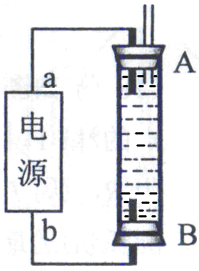
（3）某同学利用甲烷燃料电池设计了一种电解法制取Fe(OH)₂的实验装置（如下图所示），通电后，溶液中产生大量的白色沉淀，且较长时间不变色。下列说法中正确的是 （填序号）
A．电源中的a一定为正极，b一定为负极
B．可以用NaCl溶液作为电解液
C．A、B两端都必须用铁作电极
D．阴极发生的反应是：2H⁺ + 2e－= H₂↑
22、（12分）已知电极材料：铁、铜、银、石墨、锌、铝；电解质溶液：CuCl₂溶液、Fe₂(SO₄)₃溶液、盐酸。按要求回答下列问题：
(1)电工操作上规定：不能把铜导线和铝导线连接在一起使用。请说明原因：_________________
________________________________________________________________________。
(2)若电极材料选铜和石墨，电解质溶液选硫酸铁溶液，外加导线，能否构成原电池？______________，若能，请写出电极反应式，负极____________，正极_____________。
(若不能，后面两空不填)
(3)若电池反应为：Cu＋2H＋===Cu^{2＋}＋H₂↑，该装置属于原电池还是电解池？________，请写出各电极的电极材料和电解质溶液____________________________，____________。
23、（8分）．碳是形成化合物种类最多的元素，其单质及化合物是人类生产生活中的主要能源物质。请回答下列问题：
(1)有机物M经过太阳光光照可转化成N，转化过程如下：
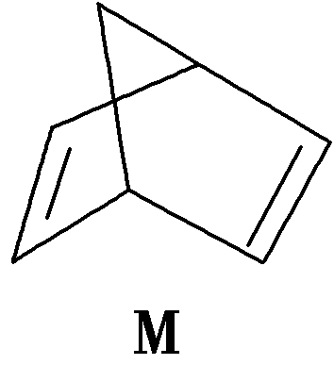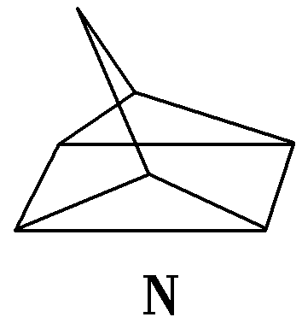 ΔH＝＋88.6 kJ/mol。则M、N相比，较稳定的是________。
(2)已知CH₃OH(l)的燃烧热为238.6 kJ/mol，CH₃OH(l)＋O₂(g)===CO₂(g)＋2H₂(g) ΔH＝－a kJ/mol，则a________238.6(填“>”“<”或“＝”)。
(3)使Cl₂和H₂O(g)通过灼热的碳层，生成HCl和CO₂，当有1 mol Cl₂参与反应时，释放出145 kJ热量，写出该反应的热化学方程式：________________。
(4)火箭和导弹表面的薄层是耐高温物质。将石墨、铝粉和二氧化钛按一定比例混合，在高温下煅烧，所得物质可作耐高温材料，4Al(s)＋3TiO₂(s)＋3C(s)===2Al₂O₃(s)＋3TiC(s) ΔH＝－1 176 kJ/mol，则反应过程中，每转移1 mol 电子放出的热量为________。

